**โรงจัดการขยะ**

**ภาพรวม**

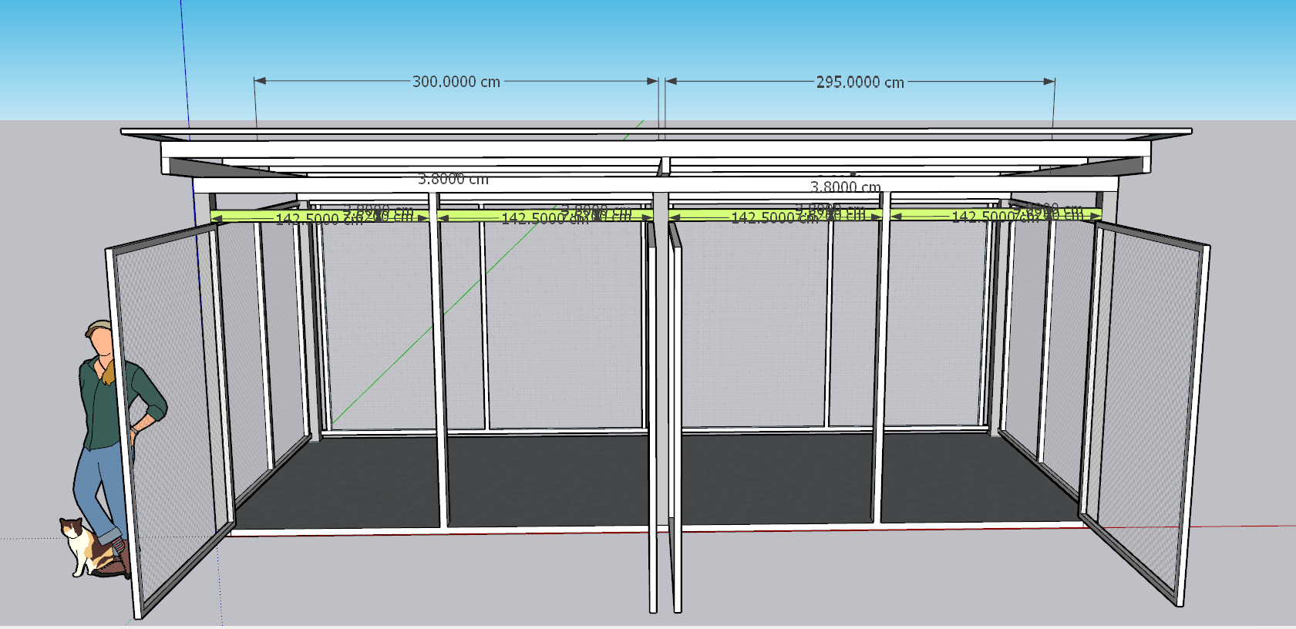

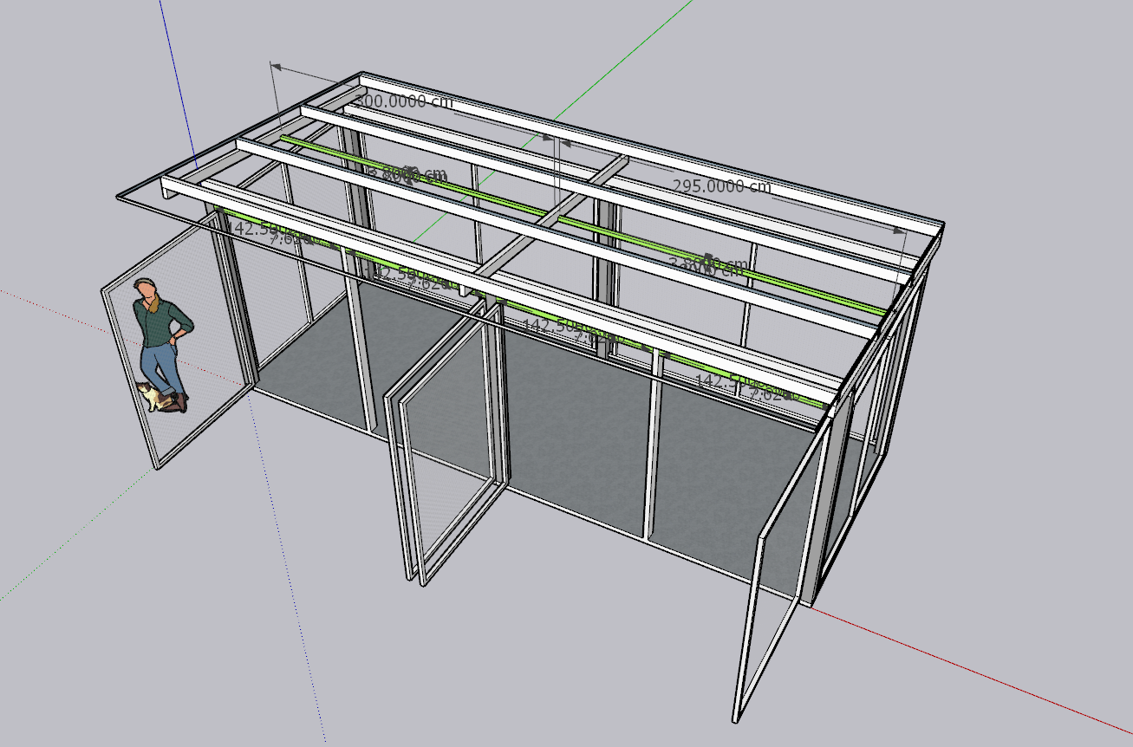

**คานหน้า จำนวน 4 คาน (ติดตั้ง servo)**

ขนาดเหล็ก 3.80 x 7.62 cm. (1.5 x 3 นิ้ว)

ความยาวคาน 142.50 cm.

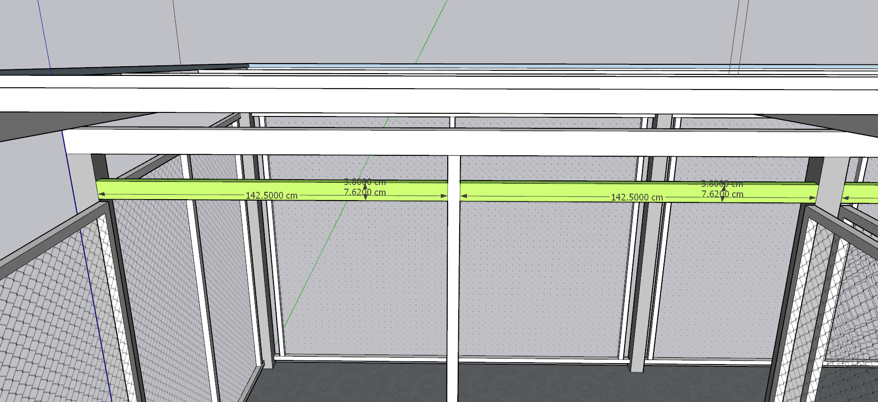

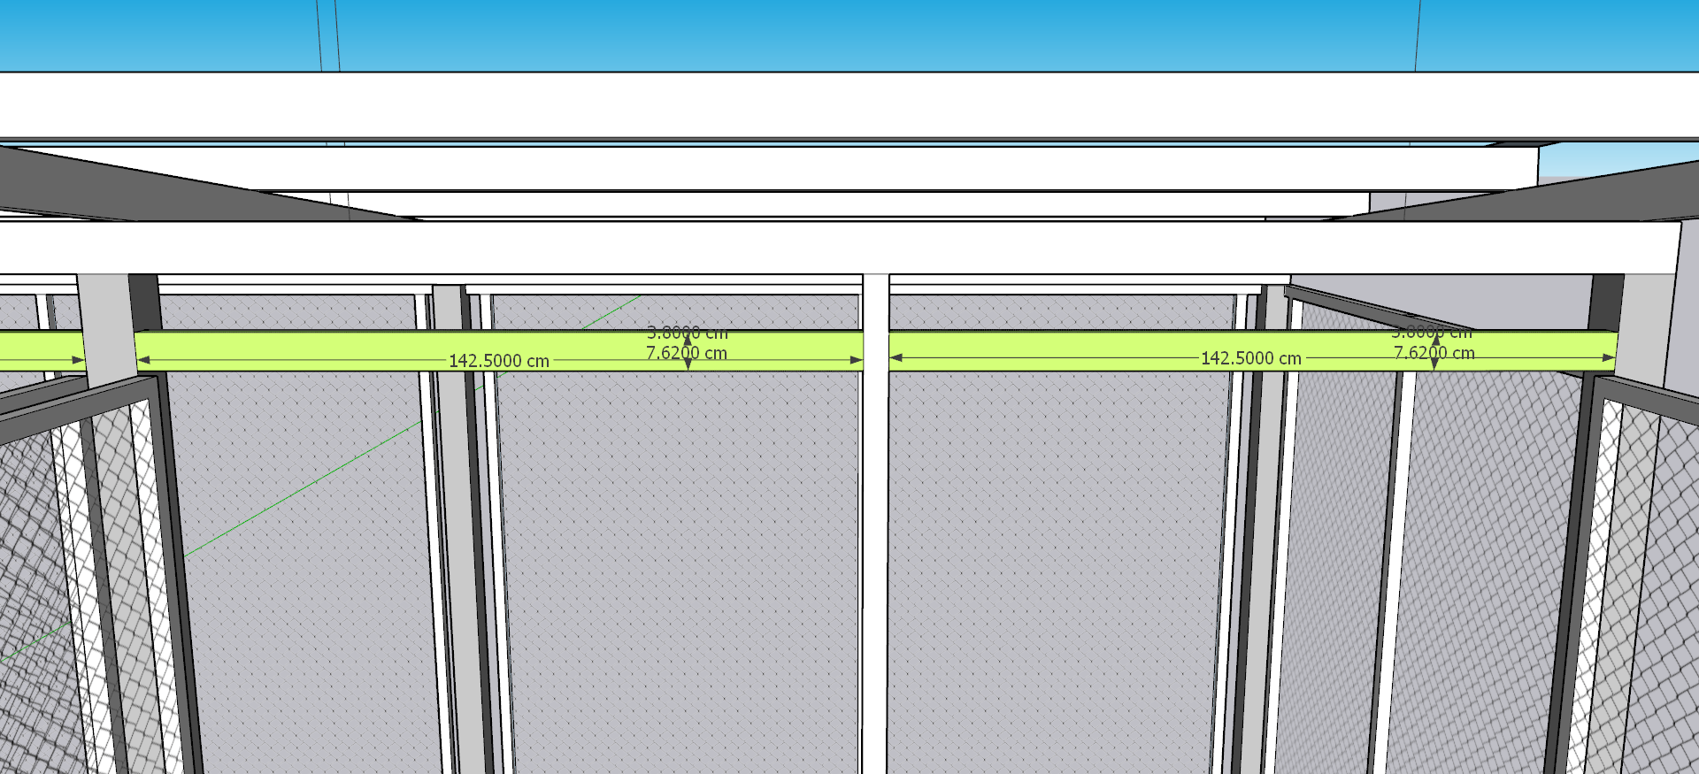

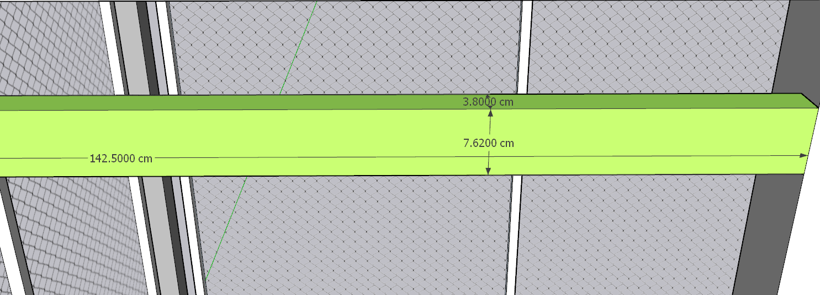

**คานบน กลาง (คานติดตั้งเซ็นเซอร์)**

ขนาดเหล็ก 3.80 x 3.80 cm. (1.5 x 1.5 นิ้ว)

ความยาว คานฝั่งซ้าย 300 cm.

คานฝั่งขวา 295 cm.

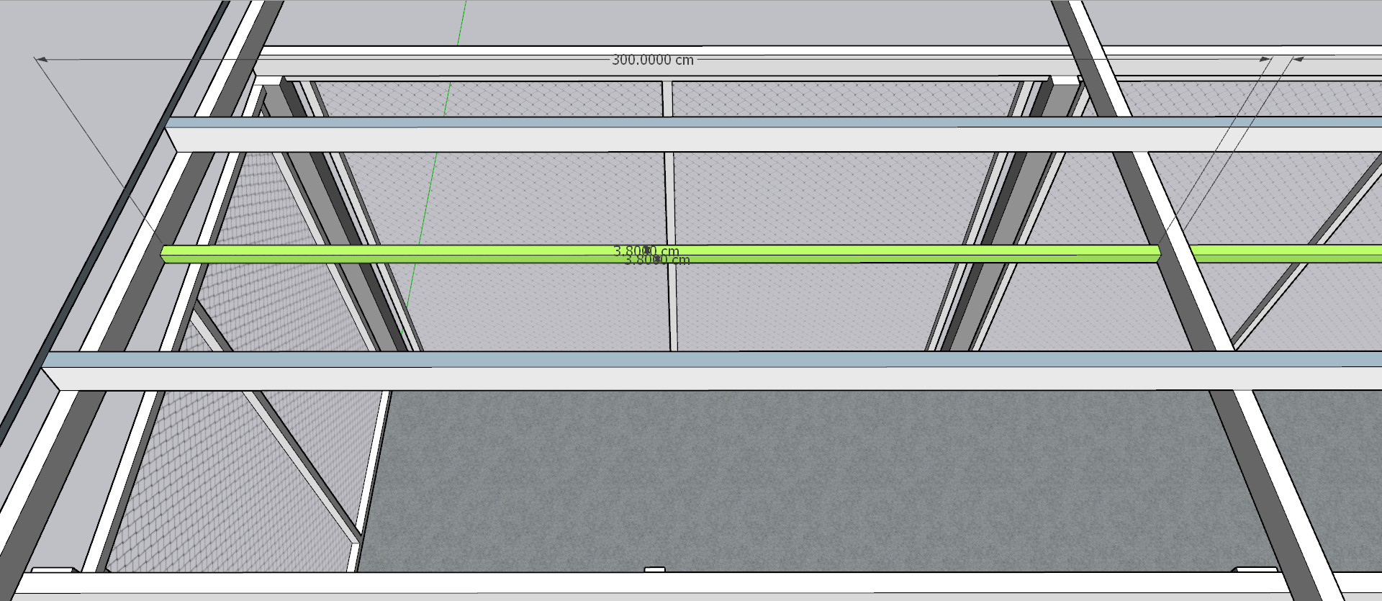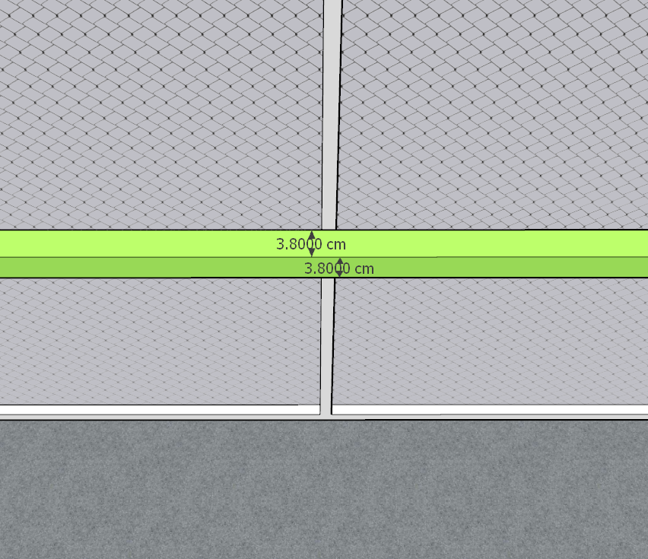

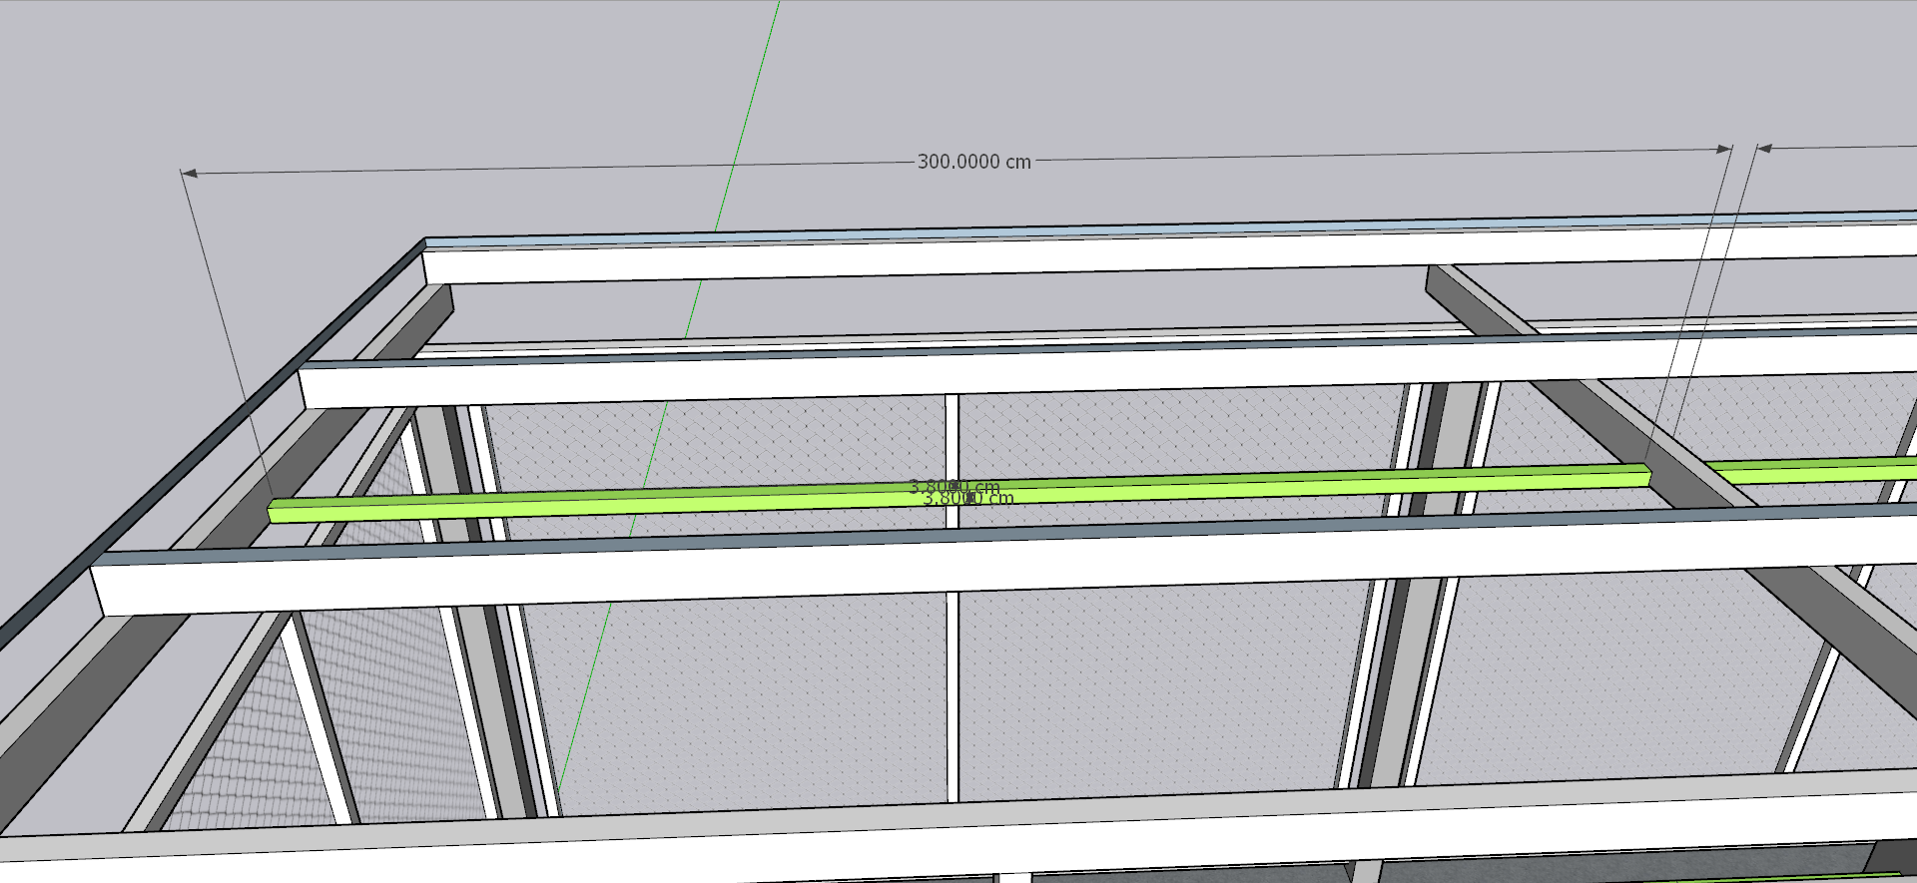

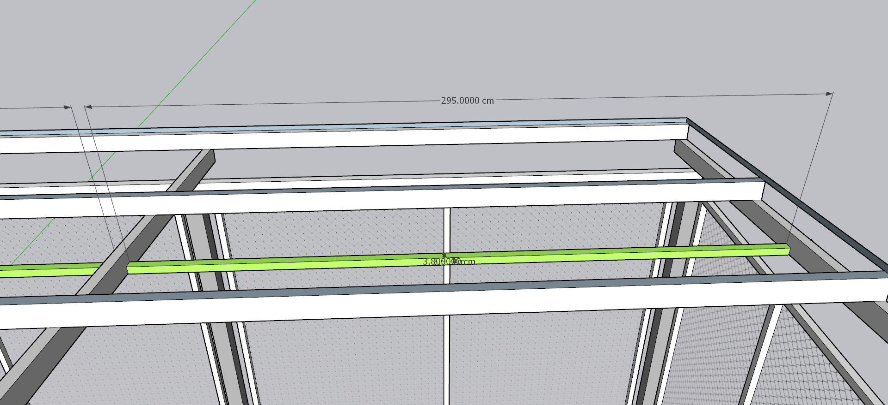

**ขนาดวัสดุ และ มาตรฐานวัสดุ**

1. เหล็กแป๊บแบน กัลป์วาไนซ์ ขนาด 3x1.5 นิ้ว (3.80 x 7.5 cm.) หนา 2.3 มม. มาตรฐาน JIS

2. เหล็กแป๊บโปร่ง กัลป์วาไนซ์ ขนาด 1.5 x 1.5 นิ้ว (3.80 x 3.80 cm.) หนา 2.3 มม. มาตรฐาน JIS

